"Мы против кариеса"
Цель урока: формирование знаний и навыков у обучающихся по сохранению здоровья полости рта и зубов человека.
Задачи урока:
- Познакомить учащихся с заболеванием зубов (кариес) и мерами их профилактики.
- Повторить основные правила по уходу за зубами.
- Воспитывать позитивное отношение к здоровому образу жизни.
- Развивать умение анализировать, высказываться по данной теме.
Оборудование: схемы, муляж «Кариес», схема «Строение зуба», презентация, раздаточный материал.
Литература: Методическое пособие по гигиене полости рта для начальной школы «Ослепительная улыбка на всю жизнь» Медиа Сфера, Москва, 2000
1. Актуализация знаний. Постановка учебной задачи.
-Посмотрите, как прекрасны ваши улыбки. (слайд 1) А что спрятано за этими улыбками? Правильно, зубы. Сколько их у человека и как они называются? (слайд 2)
-Но совсем не хочется улыбаться, когда болят зубы.
-У кого из вас хотя бы один раз болели зубы? (поднимите руки).
-Поэтому на занятии познакомимся с причинами заболеваний зубов и расскажем о том, как сохранить зубы здоровыми.
Перечислите, пожалуйста, причины, по которым могут болеть зубы. (слайд 2)
- Редко чистил зубы.
- Ел твердые яблоки.
- Ел много сладкого.
- Грыз орехи.
- Открывал зубами железные крышки
Действительно, фрукты и овощи полезны, а вот сладкое вредно.
Посмотрите, сколько вкусняшек вы съели за 1 перемену. (показываю фантики)
Какое вещество содержится в них? (сахар)
Как вы считаете, сахар полезен для зубов?
Сахар зубки не любят, поэтому не стоит кушать много сладостей.
Давайте посмотрим, можете ли вы распознавать вредные и полезные продукты.
-Перед вами список продуктов. (слайд 4)
Обведите буквы, справа от которых находятся вредные для зубов продукты.
Что обвели? Прочитайте, какое слово получилось? (кариес)
Употребление сладостей может привести к зубной болезни, которая называется кариес.
Посмотрите, как он выглядит. (слайд 5)
-Прочитаем, что такое кариес. (Это образование дырок в твёрдых тканях зуба.)
Ребята, сейчас вы поработаете с текстом «Пища и зубы» и выясните, как образуется кариес. Зачитать текст.
«Пища и зубы»
Во рту бактерии размножаются очень
быстро. Там тепло и влажно, и они могут питаться остатками пищи, которая застревает у вас во рту на зубах. Росту бактерий помогает сахар. Бактерии выделяют кислоту. Зубы покрываются смесью сахара, бактерий и кислоты. Это называется налётом. Кислота разъедает эмаль зубов. Образуется дырочка. (слайд 6) Бактерии проникают внутрь. (слайд 7) Дырочка расширяется - и зуб портится. (слайд 8) Это заболевание называется кариесом. (слайд 9) Когда кариес достигает нерва, зуб начинает болеть. (слайд 10) Зубной врач очищает его от гнили и ставит пломбу.
-Возьмите красный карандаш. Закрасьте ответы на мои вопросы.
- Какие микроорганизмы размножаются во рту? (бактерии)
- Что помогает их росту? (сахар, остатки пищи)
- Что выделяют бактерии? (кислоту)
- Как называется смесь бактерий, сахара, кислоты? (налётом)
-Составим формулу образования зубного налёта.
-Бактерии зубного налёта выделяют кислоту. Кислота разъедает эмаль, и что образуется?
(КАРИЕС)
Значит, главный враг зубов - это что? (кислота) Выделим красным цветом.
Сейчас мы с вами посмотрим мультфильм «Маша и медведь» (5 сезон серия 33) и вы ответите на вопрос: почему у Маши заболел зуб?
Профилактика кариеса.
- О-ё-ёй! Вы слышали? Что это? (Показываю модель кариеса, к которому привязаны фантики)
-Почему зуб плачет? Почему появился кариес? ( Ели много сладкого, образовывалсь кислота, которая разъела эмаль зуба)
-Давайте попробуем с ним сразиться, чтобы сохранить наши ослепительные улыбки.
(Дети выходят, отрывают по фантику и предлагают свои способы профилактики)
- полоскание
-чистка зубов
-съесть яблоко, морковь, репку, сыр
-жевательная резинка без сахара
-есть меньше сладкого
-посещение стоматолога
-Молодцы, мы справились с кариозным монстром.
Домой вы получаете памятку, чтобы не забыть эти правила и содержать зубки в чистоте.
А сейчас мы с вами проведем эксперимент, в ходе которого выясним, как зубная паста защищает зубную эмаль.
Берем 2 яйца, скорлупа которых по химическому составу схожа с эмалью зубов. 1 яйцо обработаем зубной пастой, второе не будем обрабатывать. Оба яйца поместим в стакан с раствором уксусной кислоты. Ведь в полости рта тоже образуется кислая среда. Через неделю достанем яйца и посмотрим, что с ними станет.

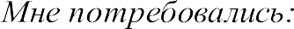

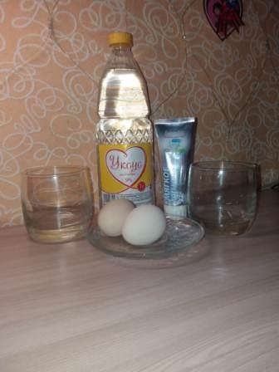
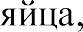

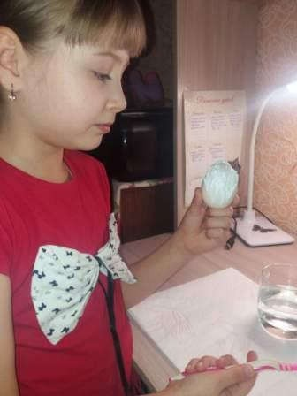
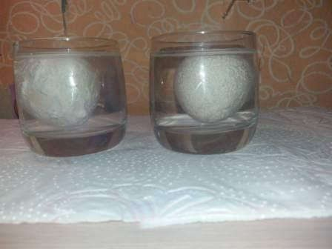
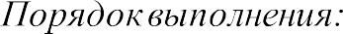
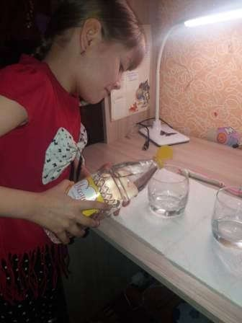

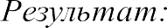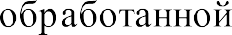
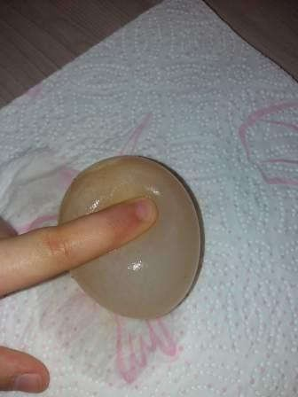
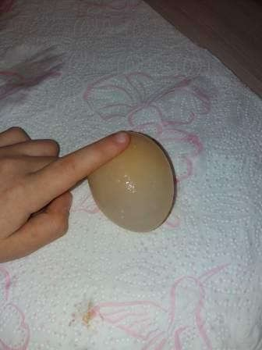

Рефлексия. Подведение итогов.
-Что узнали и поняли для себя?
-Как считаете, урок был полезный?

Приложение 1.
К конфеты
О яблоки
А вафли
Р торт
П хлеб
И Кока-Кола
У Молоко
Е Чупа-Чупс
С сахарное печенье

«Пища и зубы»
Во рту бактерии размножаются очень
быстро. Там тепло и влажно, и они могут питаться остатками пищи, которая застревает у вас во рту на зубах. Росту бактерий помогает сахар. Бактерии выделяют кислоту. Зубы покрываются смесью сахара, бактерий и кислоты. Это называется налётом. Кислота разъедает эмаль зубов. Образуется дырочка. Бактерии проникают внутрь. Дырочка расширяется - и зуб портится. Это заболевание называется кариесом. Когда кариес достигает нерва, зуб начинает болеть. Зубной врач очищает его от гнили и ставит пломбу.

За зубами надо тщательно ухаживать:
• чистить зубы 1 раз вдень;
• чистить зубы 2 раза в день;
• полоскать рот после еды.
Помогают сохранять зубы здоровыми:
• сахар и сладости;
• овощи и фрукты;
• молоко и молочные продукты.
Зубы портятся, если:
• ешь очень горячую пищу;
• ешь очень холодную пищу;
• разгрызаешь зубами орехи;
• ешь яблоко;
• грызёшь морковку;
• ковыряешь в зубах острыми предметами.

Памятка
• Когда чистишь зубы, удаляй остатки пищи, которые способствуют размножению бактерий.
•Ешь меньше сладостей.
• После каждой еды полощи рот, чтобы удалить остатки пищи.
• После еды можно жевать жевательную резинку без сахара в течение 10-15 минут.
Покупая жевательную резинку, убедитесь, что она без сахара. Только жевательная резинка без сахара не повредит зубы.

